北 京 林 业 大 学
实验地点： 计算中心 任课教师： 李群
实验题目： Linux系统网络配置
实验环境： Linux操作系统
实验目的、实现内容、实验结果及结论分析等：
一、实验要求
1. 请按照实验报告范本撰写实验报告，要列出实验目的、实验内容、实验环境等说明，报告中要给出实验截图和必要的说明。实验报告最后要有实验分析和实验总结。
2. 实验报告文件名称格式为：学号+姓名+shiyan3，例如：24000001张三shiyan3.docx
3. 实验提交地址：北林云盘
https://yunpan.bjfu.edu.cn:443/link/6B5AE7C3F2F59EFFA40CCD90703BD41B
请提交到各班级实验3文件夹中。
4. 实验报告提交截止时间为第15周周日（12月15日）。
二．实验目的
1. 配置DNS服务器；
2. 配置WEB服务器；
3. 配置FTP服务器。
三．实验内容
1、查看BIND软件是否安装：
2、备份named.rfc1912.zones主配置文件，使用命令：
cp /etc/named.rfc1912.zones /etc/named.rfc1912.zones.BAK
3、修改named.rfc1912.zones文件，使用命令：
gedit /etc/named.rfc1912.zones
4、编辑文件 /etc/named.rfc1912.zones，在文件中添加正向解析文件和反向解析文件。正向解析文件是qinglinhe.com.zone，反向解析文件是192.168.21.zone。
5、编辑正向解析文件：qinglinhe.com.zone
首先运行命令：
cp /var/named/named.localhost /var/named/qinglinhe.com.zone
该命令是将系统原有的文件复制到新定义的文件中；然后使用gedit编辑该文件：
gedit /var/named/qinglinhe.com.zone
将文件qinglinhe.com.zone修改为如图所示的内容，编辑完成后，点击“保存”按钮并关闭。
6、编辑反向解析文件：192.168.21.zone
首先运行命令：
cp /var/named/named.localhost /var/named/192.168.21.zone
该命令是将系统原有的文件复制到新定义的文件中；
然后使用gedit编辑该文件：
gedit /var/named/192.168.21.zone
对文件192.168.21.zone进行编辑，修改如图所示的内容，编辑完成后，点击“保存”按钮并关闭。
7、修改文件属性为777
运行命令：
chmod 777 /var/named/qinglinhe.com.zone
chmod 777 /var/named/192.168.21.zone
8、编辑Ifcfg-eno16777736文件
9、编辑named.conf文件
运行命令：gedit /etc/named.conf
10、测试DNS
（1）运行命令：systemctl start named ，启动DNS服务；
（2）然后运行命令：ss -lu4n|grep ':53'
测试53端口运行情况；
（3）运行命令：host www.qinglinhe.com
运行命令：host 192.168.21.93

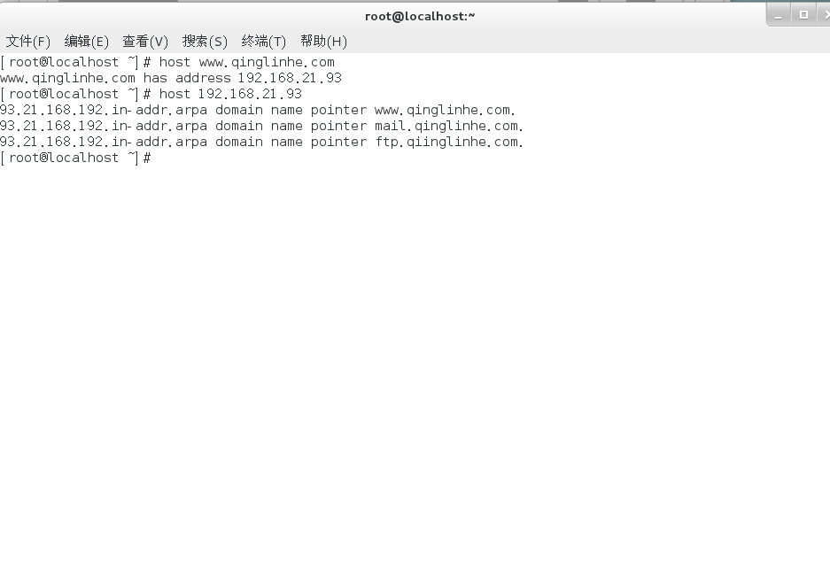
图1 运行host命令如图所示
（3）运行命令：nslookup进行测试，测试结果如下图所示。

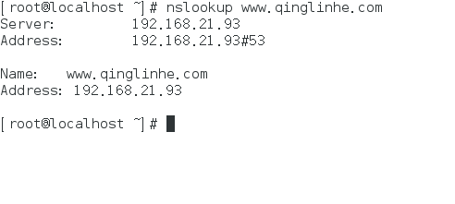
图2 运行nslookup命令如图所示
（4）运行命令：ping进行测试
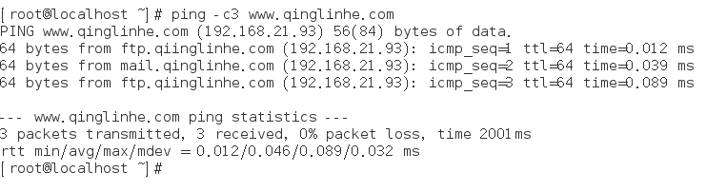
图3 运行ping命令如图所示
（二）配置Web服务器
1、编辑/etc/hosts文件。
运行命令：gedit /etc/hosts，打开hosts文件，在文件的最后添加一行：192.168.21.201 Apache
2、关闭防火墙，运行命令：systemctl stop firewalld
3、编辑/etc/selinux/config文件，关闭selinux，
运行命令：gedit /etc/selinux/config，修改内容如下：
SELINUX=disabled
4、重启系统
运行命令：reboot
5、查看安装的http软件包和查看apache的版本号，
运行命令：rpm -qa|grep httpd
运行命令：httpd -v
6、备份主配置文件 /etc/httpd/conf/httpd.conf，运行命令：
cp /etc/httpd/conf/httpd.conf /etc/httpd/conf/httpd.conf.BAK
7、修改主配置文件 /etc/httpd/conf/httpd.conf
运行命令：gedit /etc/httpd/conf/httpd.conf
打开文件，拖到窗格右边的滚动条到第42行，检查Apache服务监听端口：Listen 80。
8、编辑DNS配置文件
运行命令：gedit /var/named/qinglinhe.com.zone
修改配置文件qinglinhe.com.zone，让网址web1.qinglinhe.com和网址web2.qinglinhe.com的DNS都指向192.168.21.93。
9、编辑虚拟主机的网页文件，按下图所示运行命令：

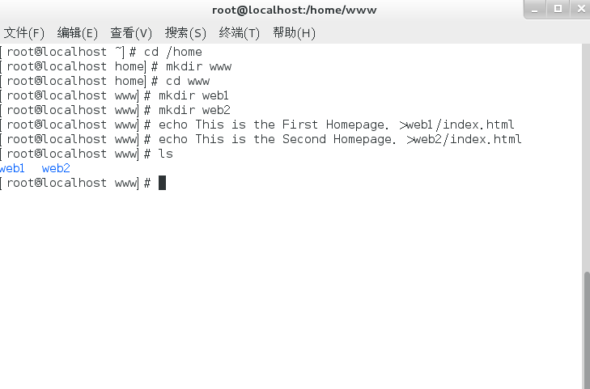
图4 编辑虚拟主机的网页文件
10、检查配置文件是否正确
运行命令： apachectl -t
11、重启DNS服务
运行命令：systemctl restart named
12、启动Apache网站
运行命令：systemctl restart httpd
运行命令：lsof -i:80

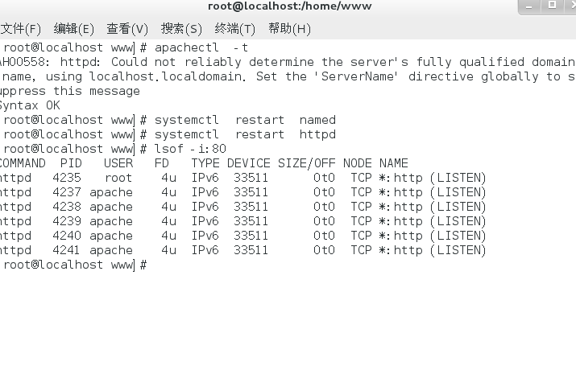
图5 lsof -i:80
13、编辑主页文件
首先选择一个HTML文件，将该文件复制到指定的文件夹下。然后使用gedit编辑修改题目变为Welcome to the homepage of Qinglinhe.
14、浏览网页
（1）浏览器打开方式为：应用程序->互联网->Firefox Web Browser。打开Firefox Web Browser浏览器，在地址栏输入：http://www.qinglinhe.com
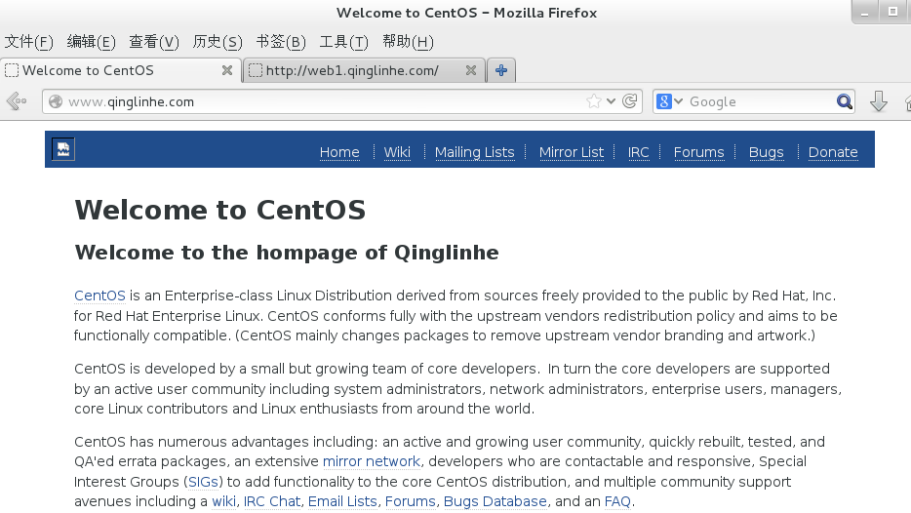
图6 浏览器打开www.qinglinhe.com
（2）浏览虚拟主机1：http://web1.qinglinhe.com
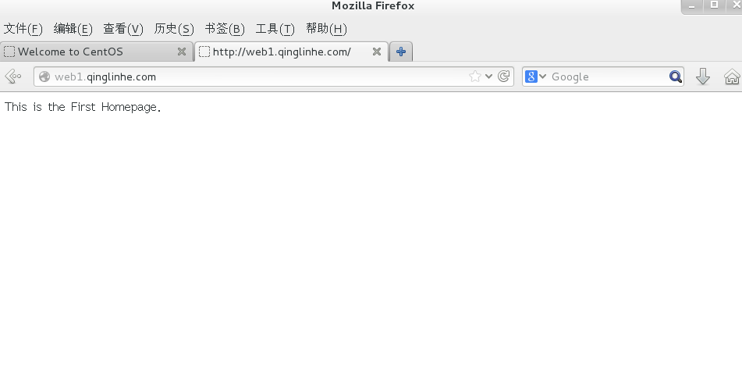
图7 浏览器打开web1.qinglinhe.com
（3）浏览虚拟主机2：http://web2.qinglinhe.com

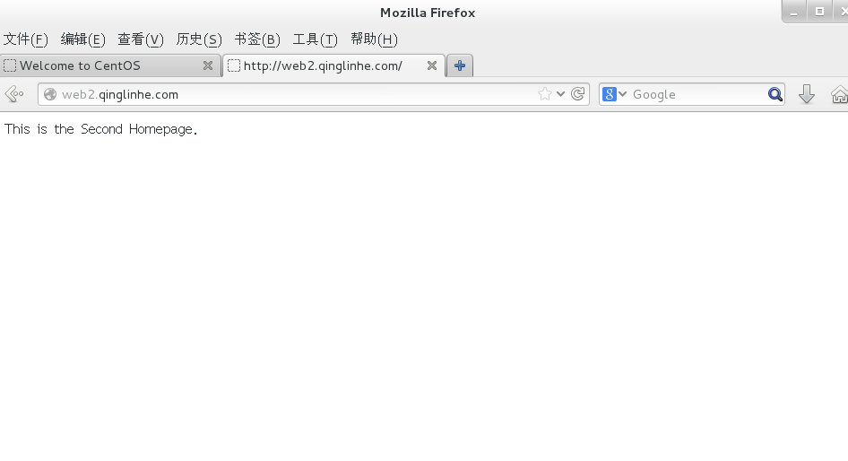
图8 浏览器打开web2.qinglinhe.com

（三）配置FTP服务器
1．编辑FTP配置文件
首先备份vsftpd.conf文件：
运行命令：cp /etc/vsftpd/vsftpd.conf /etc/vsftpd/vsftpd.conf.BAK
运行命令：gedit /etc/vsftpd/vsftpd.conf，对该文件进行修改。
修改内容为：在文件第29行和33行去掉前面的注释“#”，在文件最后一行添加命令anon_other_write_enable=YES。编辑完成保存并关闭文件。最后结果为：
anon_upload_enable=YES
anon_mkdir_write_enable=YES
anon_other_write_enable=YES
2、创建用户文件夹，并修改属性。
使用命令mkdir创建文件夹，使用chmod命令修改文件属性，使用ll命令显示文件夹的内容及属性。

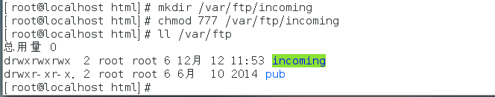
图9 创建用户文件夹，并修改属性
3、测试FTP程序
（1）运行命令：systemctl start vsftpd
启动ftp程序，启动后可用ps查看ftp程序的情况，如图所示：

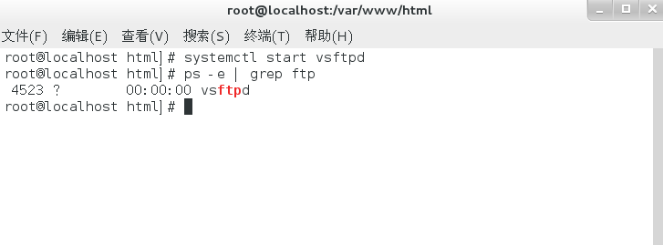
图10 查看ftp进程状态
（4）访问FTP服务器
运行命令：ftp://192.168.21.93
启动浏览器Firefox Web Browser，浏览器打开方式为：应用程序->互联网->Firefox Web Browser，在地址栏输入：ftp://192.168.21.93，或者输入：ftp://ftp.qinglinhe.com
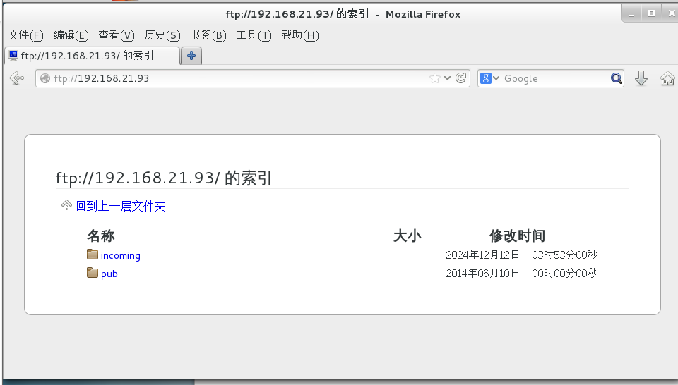
图11 输入ftp://192.168.21.201打开ftp
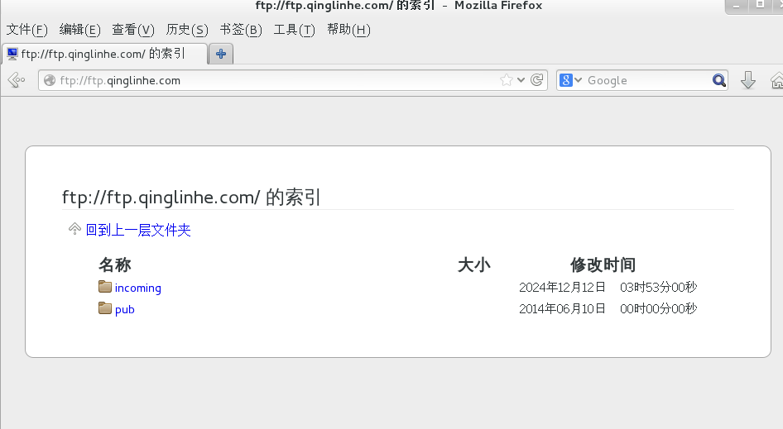
图12 输入ftp://ftp.qinglinhe.com打开ftp
5、安装ftp客户端程序
（1）复制ftp客户端程序
双击桌面 “home”图标，在打开的图形界面中，选择左窗格中“CentOS7 x86_64”，或单击“位置”菜单，选择“CentOS7 x86_64”。如下图所示：

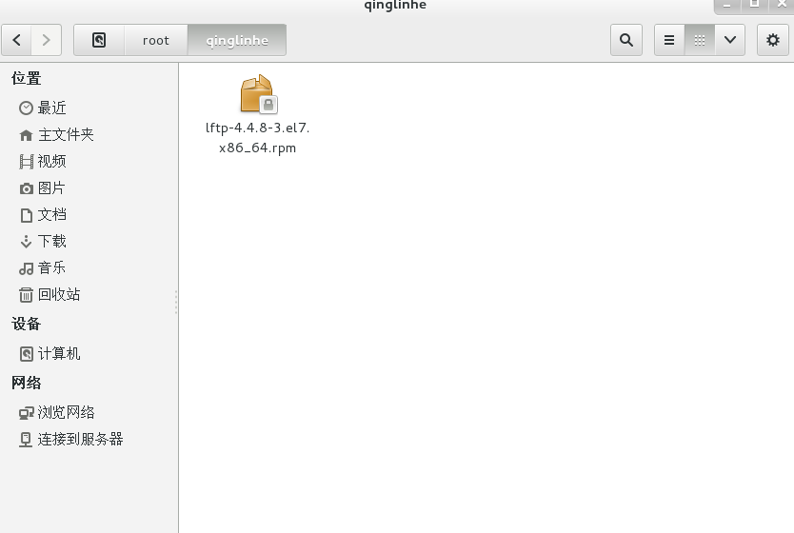
图13 安装ftp客户端
（2）安装客户端程序
用rpm命令安装ftp客户端程序。
运行命令：rpm -ivh lftp-4.4.8-3.el7.x86_64.rpm
（3）测试ftp客户端
运行客户端命令：lftp 192.168.21.93或者lftp ftp.qinglinhe.com，可进入cdftp服务器中，可见该服务器下有两个文件夹

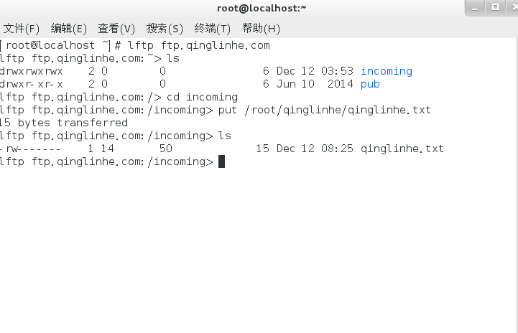
图14 ftp下文件展示
（4）测试上传和下载文件
例如，先在/root/qinglinhe文件夹创建一个qinglinhe.txt文件，如图所示。
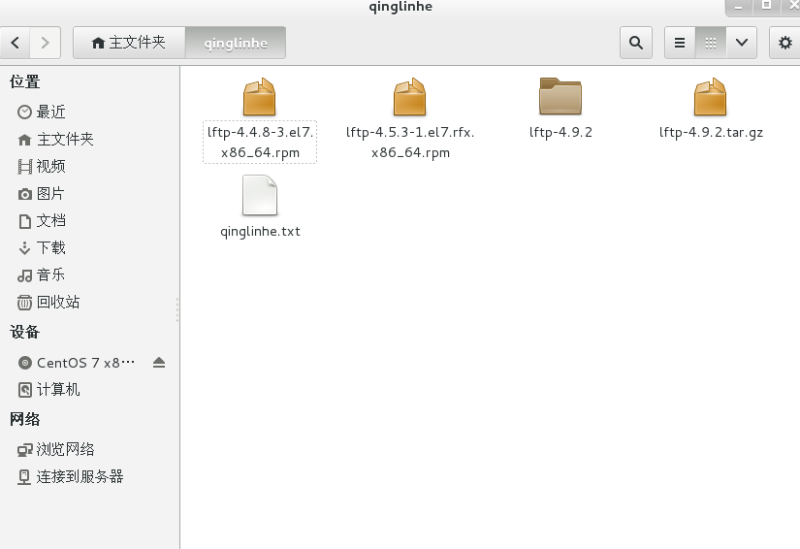
图15 ftp上传文件展示
然后将qinglinhe.txt上传到ftp服务器：首先进入要上传文件所在的文件夹，然后使用lftp命令访问ftp服务器，最后用put命令上传文件，如图所示：
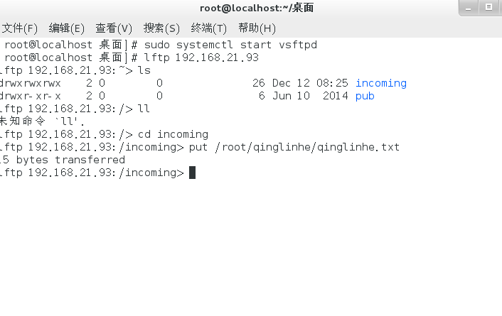
图16 ftp文件上传展示
下载文件：首先进入ftp所在文件夹，修改文件qinglinhe.txt的属性，修改后，进入用户的主文件夹，然后进入ftp服务器，使用get命令下载文件qinglinhe.txt，并重命名为ABCqinglinhe.txt在图形界面打开/root/qinglinhe文件夹，可以看到下载的文件ABCqinglinhe.txt，如图所示：
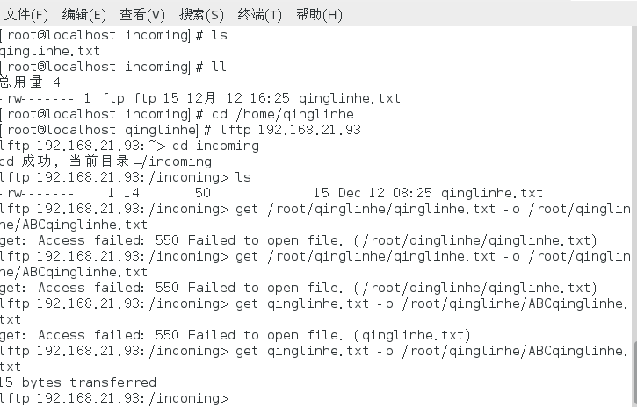
图17 ftp文件下载成功展示
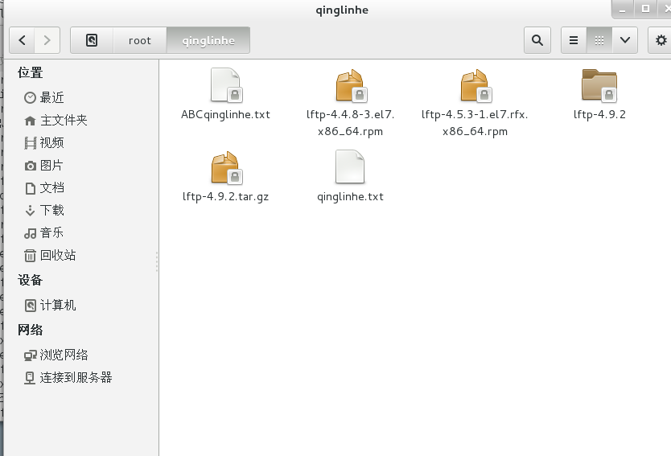
图18 ftp文件下载位置展示

